**Escuela Normal de Educación Preescolar**

**Ciclo escolar 2020-2021**

**“FICHA DE EVALUCIÓN Y DIARIO”**

**Alumna:** Mayela Abigail Moncada Cadena

2 “D” #13

**Materia:**

Estrategias de trabajo docente

**Maestra:**

Angélica María Rocca Valdés

SALTILLO, COAHUILA JUNIO/2021

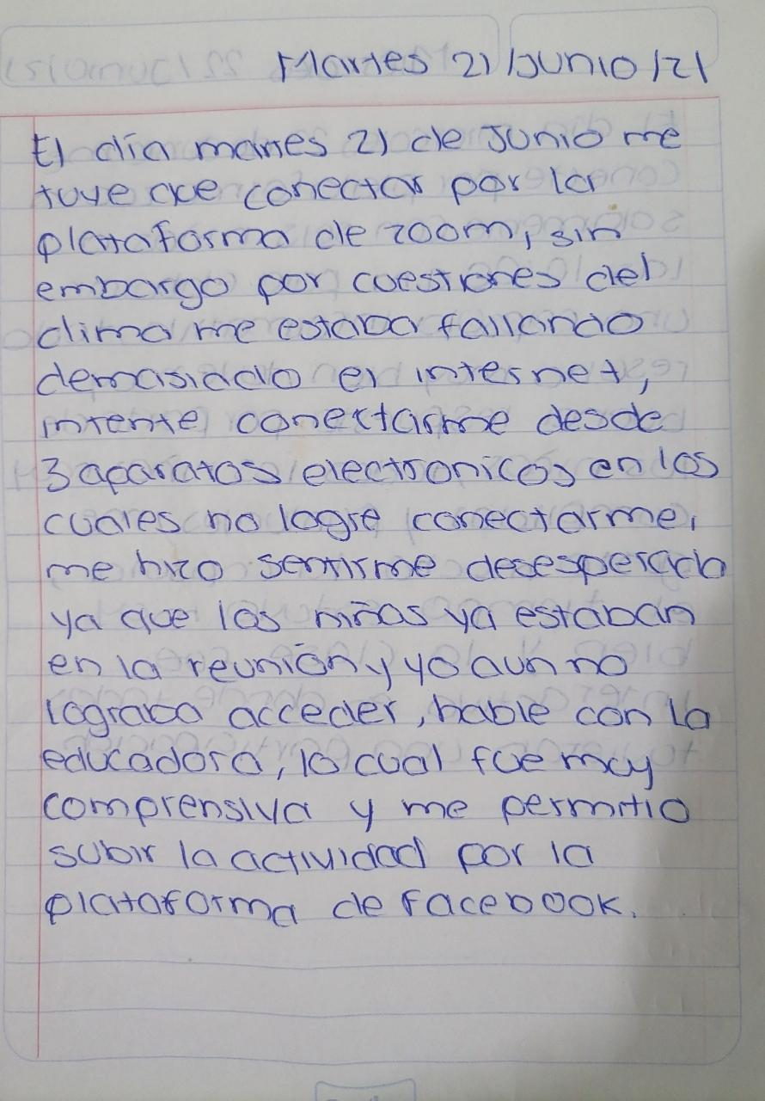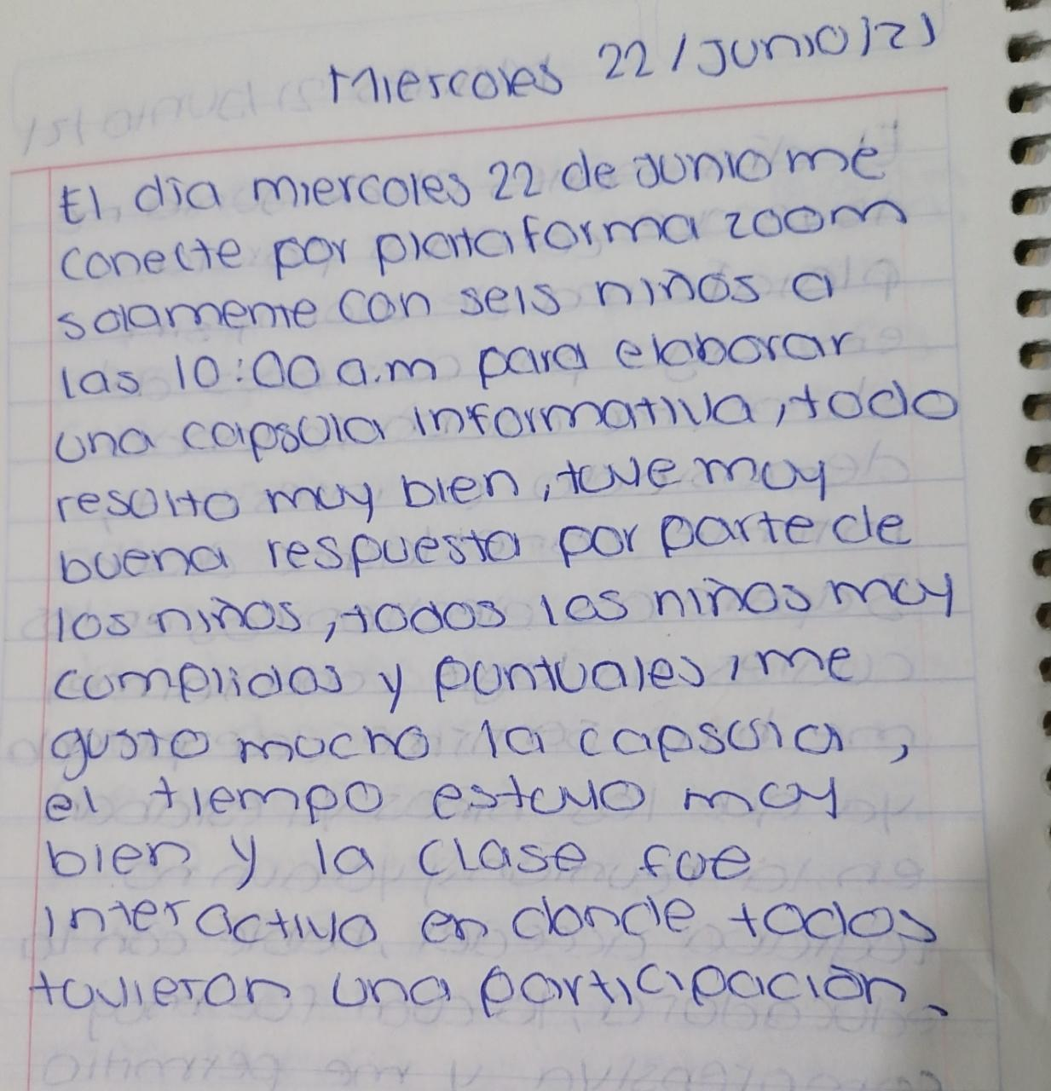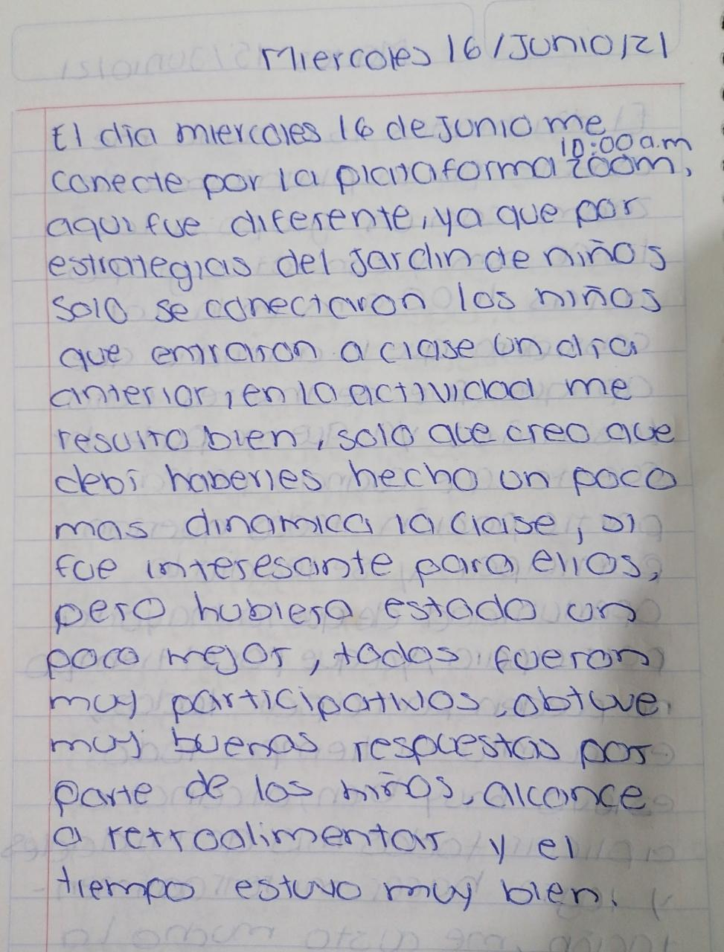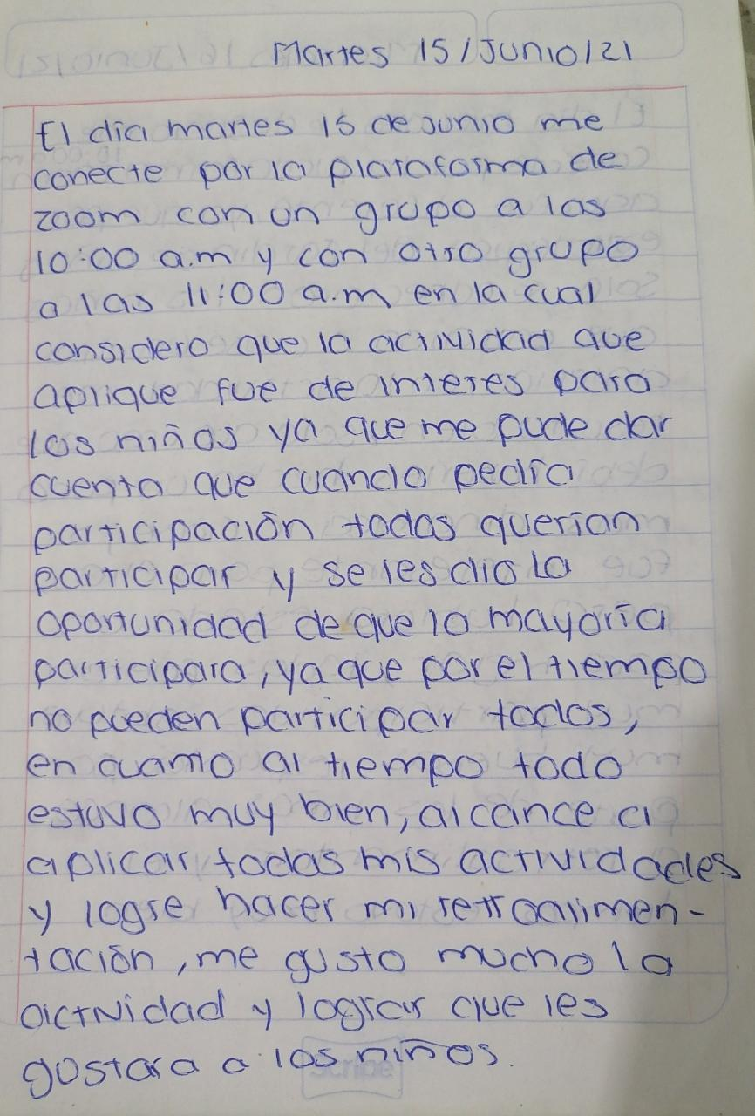DIARIO (MAYELA)

**NOTA: La educadora de primer grado del Jardín de Niños Valle de las Flores no me mando la ficha de evaluación de la segunda jornada de práctica.**